國立中山大學接受實物捐贈表

填表日期： 年 月 日
捐贈者 | 捐 贈 人 |  | 性 別 | □男 □女
 | 服務單位 |  | 職 稱
 | 聯絡電話
 | 通訊地址
 | 電子信箱
 | 身 分 別 | □校友 民國 年 (系∕所∕班) (畢/結業)  □教職員工 □學生家長 □社會人士 □企業團體 □其他
捐贈實物 | (請說明)
捐贈用途 | □指定受贈單位/使用用途________________________________________
 | □其他(詳述說明)
徵信調查 | □ 同意 將姓名/捐款實物刊登於本校相關網站或刊物上  □ 不同意
捐贈流程說明 | 提交下列文件予受贈單位辦理受贈行政作業：  ・同意捐贈之表示文件。  ・捐贈實物基本資料[含廠牌.型式.數量.出廠日期.使用年限等]。  ・捐贈實物發票影本。
依據國立大學校院校務基金設置條例第14條之規定辦理。
依財政部96年10月22日台財稅字第09604116130號函，收受實物，仍應依公益勸募條例施行細則第9條規定，於收據內載明時價。惟為免引發受贈者稅務申報爭議，納稅義務人申報綜合所得稅捐贈列舉扣除時，其可申報扣除金額，仍應以稅捐機稽徵機關依所得稅法相關規定查核認定之金額為準。
如蒙捐贈，請填妥本表後傳真或郵寄至本校校友服務中心，以利捐贈作業事宜，謝謝！
(本表僅供校內行政流程使用，非捐贈證明)

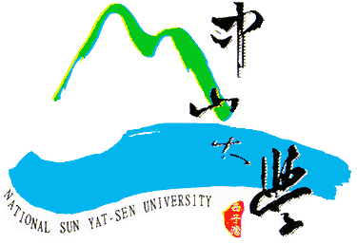 | 聯絡方式：國立中山大學校友服務中心 地址：80424高雄市西子灣蓮海路70號  聯絡電話：(07)525-5011 傳真：(07)525-6689  E-mail：ufrcaa@mail.nsysu.edu.tw
2022年版

